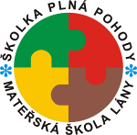
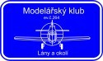
OSLAVTE SPOLU S NÁMI

31. 5. 2013 od 16:00 hodin
v Mateřské škole Lány
zábavné soutěže ☺ dětská diskotéka ☺ Diskotačení s Barborkou a jejími kamarády ☺ pohoštění pro děti zdarma ☺ drobné občerstvení pro dospěláky

